基隆市政府104年度
婦女福利服務-影音紀錄學習課程計畫
成果報告書

- 前言：
現代社會變遷快速，民眾獲取最新資訊的媒介已漸漸從紙本轉化為網際網路管道，然網路世界的便利及功能，除了資訊的接收外，更重要的是可透過其無遠弗屆的特性，行銷並表達自我；對於NPO組織，影音媒介的使用除可傳播組織理念外，並可提高社會能見度及民眾吸引力，進行資源結合時為一大利器。
- 活動時間：104年11月25日(星期三)
- 活動地點：基隆市婦幼福利服務中心6樓第1教室
- 參加人員：基隆市婦女團體組織、基隆市婦幼福利服務中心、基隆市青少年福利服務中心、基隆市安樂托育資源中心、基隆市七堵托育資源中心及基隆市政府(社會處)社會工作承辦人員，共計30人。
- 活動概況：
於課程開始時市府藉由玫瑰少年-葉永誌宣導性別平等概念，講師藉由影音介紹公視PeoPo公民新聞平台，平台的設立宗旨希望可以透過民眾的角度抒發對於社會的關懷，透過一則則公民拍攝的影片，講師慢慢引領學員瞭解新聞拍攝技巧，包括拍攝定位(Stand)、拍攝現場畫面(NS)、拍攝現場加訪問(NS+Sb)、拍攝加訪問加配音(sot)等技巧，藉由學員間的互動與實際影片播放，加深學員拍攝影片之印象。
下半堂課講師介紹實際操作技巧，因為人手一「機」的時代，藉由簡單的設備，人人都可以當個出色的攝影者，藉由兩兩學員一組，互相拍攝，實際將所學操作應用，更加深學員的印象。
此次課程學員反應相當熱烈，講師於課程最後鼓勵在場學員應用今日課程所學開始嘗試拍攝簡短的影片，也因此次課程僅為初階技巧，為使影片能更臻完整，預計於明(105)年度再度邀請公視新聞平台合作辦理影片剪輯進階課程。

- 課程照片
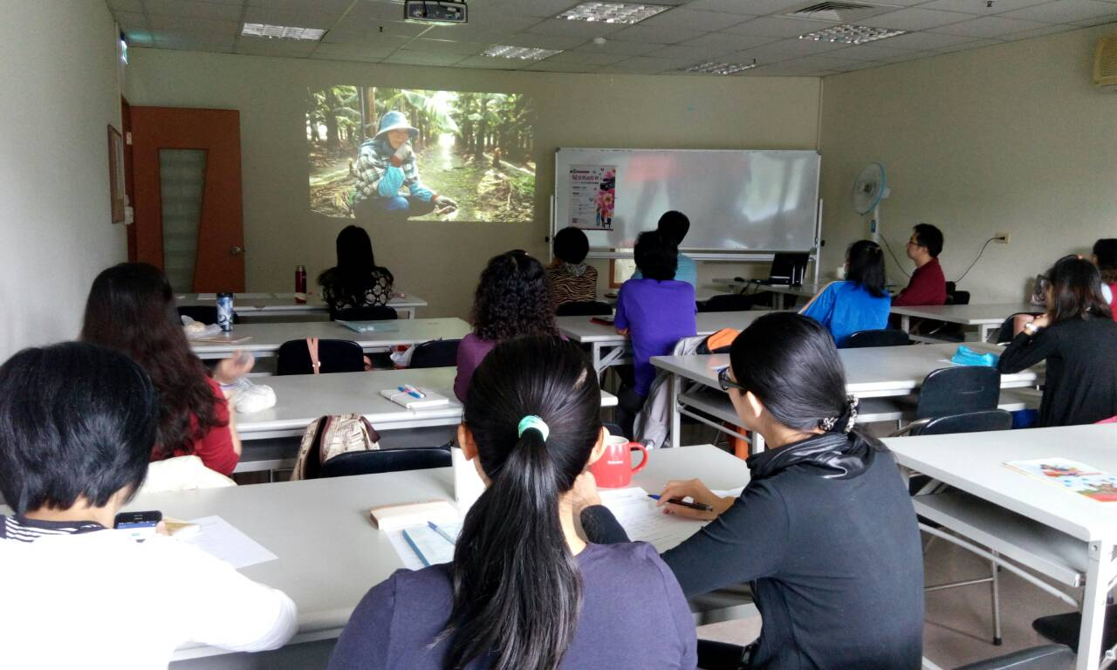

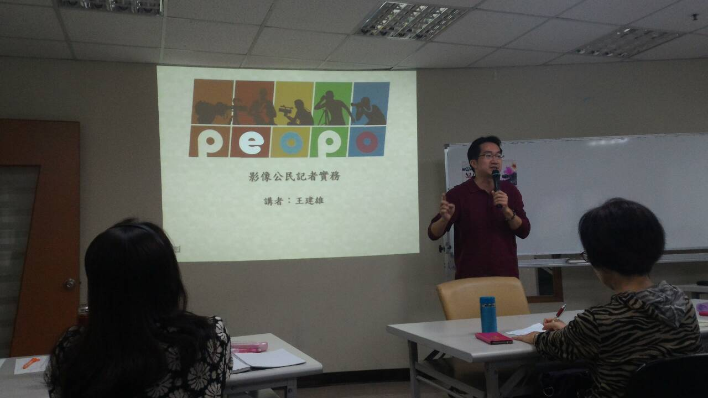

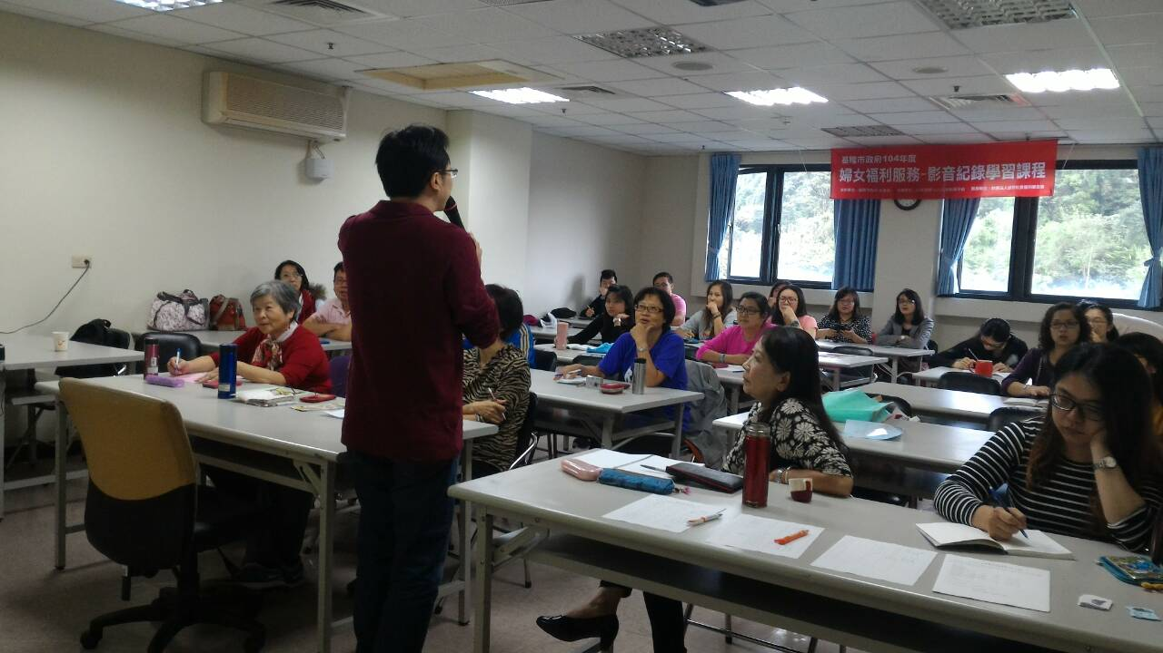

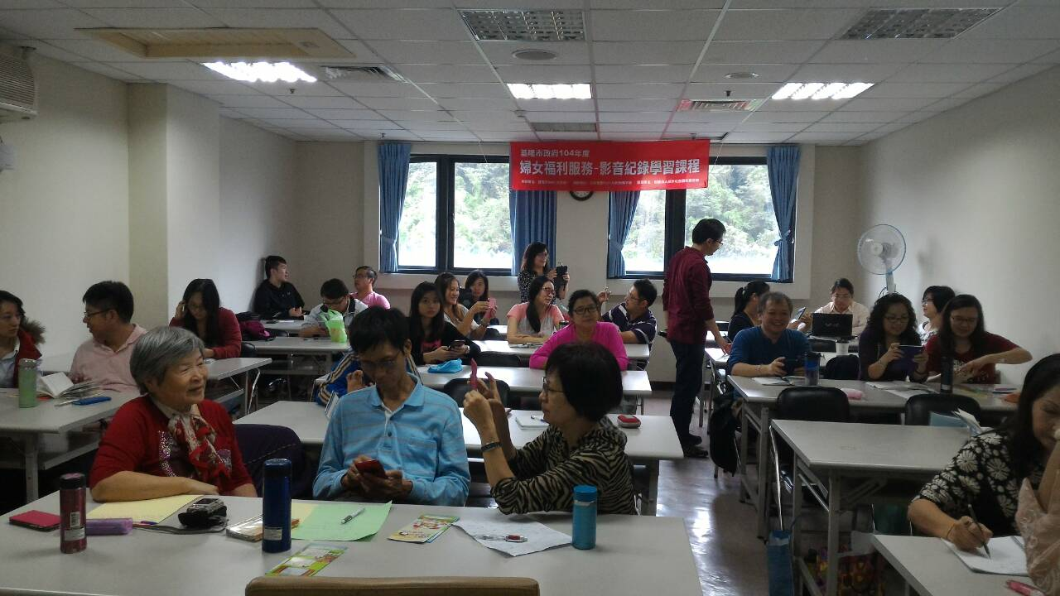

- 滿意度調查分析
參與者反映評估：本講座共計30人報名，有效回收問卷23分，男性6人，女性24人。
項 目 | 滿意程度 | 人數 | 百分比
1.課程的場地安排 | 非常滿意  滿意  普通  不滿意  非常不滿意 | 12  10  1  0  0 | 52%  43%  5%  0%  0%
2.課程的時間安排 | 非常滿意  滿意  普通  不滿意  非常不滿意 | 14  9  0  0  0 | 60%  40%  0%  0%  0%
3. 課程內容有助了解媒體識讀概念 | 非常滿意  滿意  普通  不滿意  非常不滿意 | 18  5  0  0  0 | 78%  22%  0%  0%  0%
4. 講師講解有助瞭解簡單攝影技巧 | 非常滿意  滿意  普通  不滿意  非常不滿意 | 20  3  0  0  0 | 86%  14%  0%  0%  0%
5. 課程有助於業務之推動 | 非常滿意  滿意  普通  不滿意  非常不滿意 | 18  5  0  0  0 | 78%  22%  0%  0%  0%

  - 成員心得及建議事項
- 今日課程帶給您最大的收穫？
- 知道如何拍一則新聞
- 瞭解新聞製播
- 影像拍攝、新聞拍攝
- 專業的重點及技巧
- 練習如何拍攝影片及構圖
- 90分鐘的運用，重要元素畫面及訪問
- 拍攝的技巧
- 瞭解一段新聞報導如何形成
- 學習到新聞拍攝
- 日後舉辦訓練課程，希望能辦理哪一方面？
- 表達創意教學研發
- 影片剪接
- 影片編輯
- 對於講師或主辦單位之意見與建議
- 很棒且有幫助
- Good
- 活動檢討及改善建議
(一)針對課程內容回饋：
本課程為促進婦女團體及本府業務承辦人瞭解公民新聞平台及如何運用簡單拍攝技巧拍捨團體的故事，課程回饋滿意度，非常滿意及滿意者比例高達100%；針對講師講解及課程內容是否有助運用技巧推動業務，參與者滿意度皆達100%，顯示本活動確有助於影音學習運用技巧。
(二)針對課程建議：
參與成員反映皆非常熱烈，希望此類課程可以多多辦理，可繼續辦
理進階剪輯課程。

